Η έκρηξη και η εξέλιξη της γαλλικής επανάστασης

Σχολιασμός εικόνων

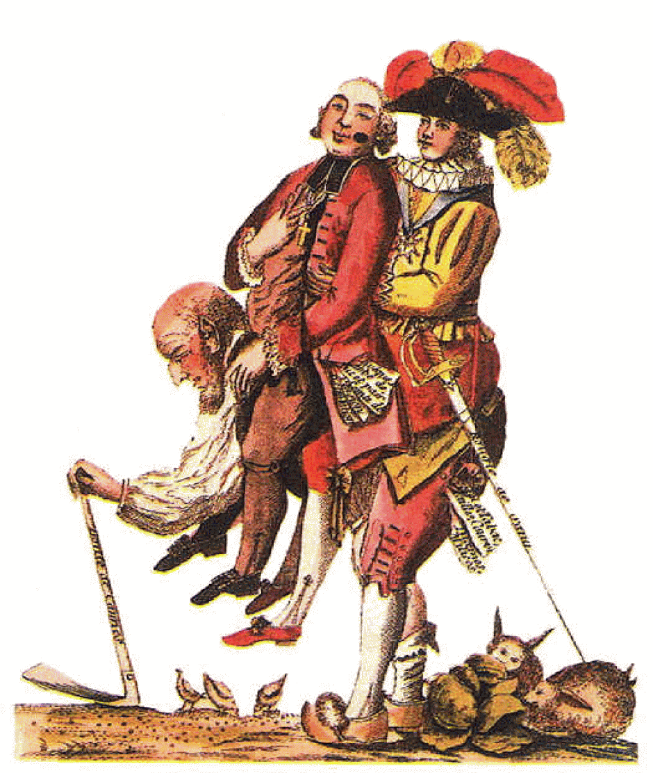  Εικόνα 1, σελ. Ι6 του βιβλίου | Στη γελοιογραφία παρουσιάζεται η τρίτη τάξη (η μορφή που είναι σκυμμένη) να κουβαλά τον κλήρο και την αριστοκρατία (οι δύο άλλες μορφές). Το έργο σατιρίζει και στηλιτεύει το «παλαιό καθεστώς», στο οποίο η τρίτη τάξη είχε μόνο υποχεώσεις, ενώ οι ευγενείς και ο κλήρος απολάμβαναν απκετά προνόμια.
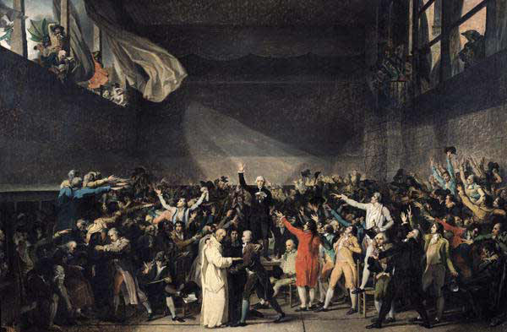  Εικόνα 2, σελ. 16 του βιβλίου | Ο πίνακας του Jacques Louis David απεικονίζει την αίθουσα του σφαιριστηρίου. Σ’ αυτήν παρουσιάζονται συγκεντρωμένοι οι αντιπρόσωποι της τρίτης τάξης μαζί με ορισμένους κληρικούς και ευγενείς (η μορφή με το λευκό ένδυμα παριστάνει κληρικό), με σκοπό να ορκιστούν ότι θα συνάξουν σύνταγμα. Η κεντρική φιγούρα κρατά με το ένα χέρι κάποιο χαρτί, ίσως τον όρκο, ενώ το άλλο το έχει σηκωμένο. Υποθέτουμε πως είτε ορκίζεται είτε απλώς κοιτάζει το έγγραφο και ζητά ησυχία. Ταυτόχρονα όλοι οι συγκεντωμένοι είναι στραμμένοι προς την κεντρική φιγούρα και κουνούν καπέλα, δείχνουν, συζητούν κτλ.

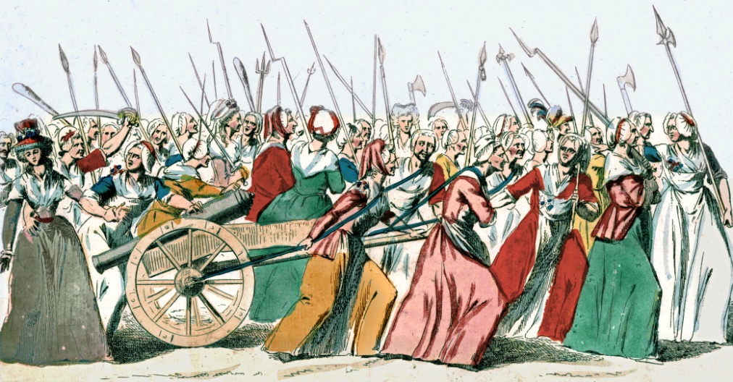  Εικόνα 3, σελ. 16 του βιβλίου | Στην πηγή 2 η αγωνίστρια Ολυμπία ντε Γκουζ προσπαθεί να αφυπνίσει τις γυναίκες για τη διεκδίκηση των δικαιωμάτων τους. Στην εικόνα απεικονίζεται η κατάληψη των ανακτόρων των Βερσαλιών, που υπήρξε ένα από τα πιο σημαντικά γεγονότα της γαλλικής επανάστασης. Ο ρόλος λοιπόν των γυναικών στη γαλλική επανάσταση υπήρξε συμαντικός, χωρίς όμως αυτός να αναγνωριστεί έμπρακτα, καθώς τα δικαιώματα των γυναικών αγνοήθηκαν.
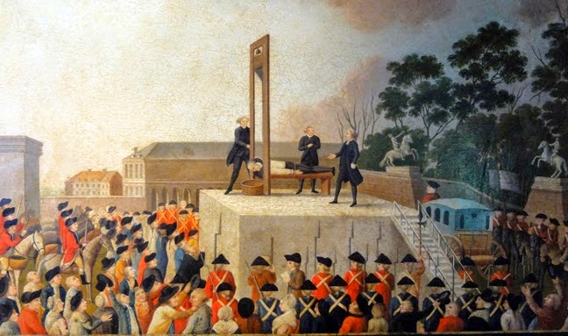  Εικόνα 4, σελ. 18 του βιβλίου | Ο πίνακας ανώνυμου ζωγράφου απεικονίζει τον αποκεφαλισμό του Λουδοβίκου ΙΣΤ΄, που πραγματοποιήθηκε το 1793. Υπήρξε γεγονός πρωτοφανές για την ευρωπαϊκή πολιτική πραγματικότητα εκείνης της εποχής και προκάλεσε ταραχή στις κυρίαρχες τάξεις ολόκληρης της Ευρώπης, σηματοδοτώντας την είσοδο της επανάστασης στην πιο ριζοσπαστική φάση της.
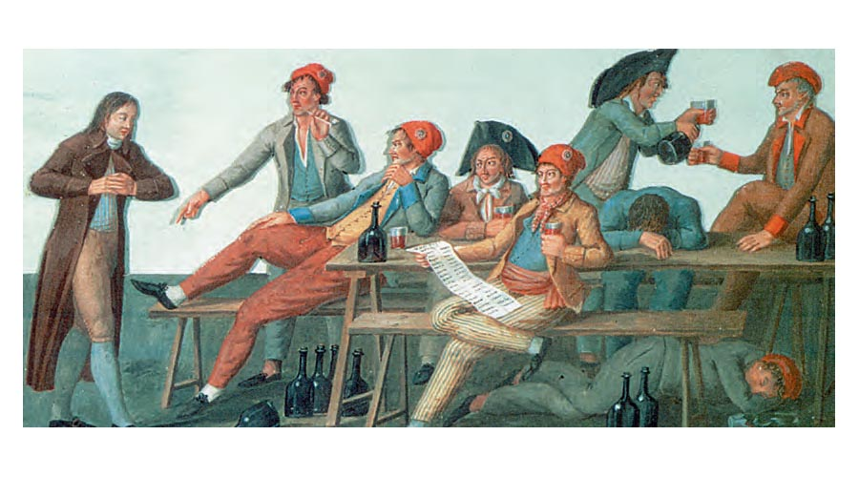  Εικόνα 5, σελ. 19 του βιβλίου | Τα μέλη του επαναστατικού δικαστηρίου (δεξιά), που φορούν τους χαρακτηριστικούς κόκκινους σκούφους και πίνουν, δικάζουν έναν ευγενή (αριστερά). Οι περισσότερες δίκες που διεξάγονταν κατά τη γαλλική επανάσταση κατέληγαν σε καταδίκη και εκτέλεση των κατηγορουμένων.

